Fylogenetické stromy
- Zakresli příbuzenské vztahy mezi člověkem, kaprem, rosničkou, vránou a ještěrkou.

- V textu níže jsou popsány příbuzenské vztahy mezi následujícími skupinami obratlovců: savci, plazi včetně ptáků, obojživelníky a rybami. Na základě textu níže znovu zakresli příbuzenské vztahy člověka, kapra, rosničky, vrány a ještěrky. Můžeš, ale nemusíš změnit nákres oproti prvnímu nákresu v úloze 1).

Příbuzenské vztahy mezi skupinami obratlovců
Obratlovci pochází ze společného předka, který žil v minulosti a vyhynul. Jeho potomci se během historie rozrůznili a vznikly tak různé skupiny (linie) obratlovců. Některé z nich dnes nazýváme ryby, obojživelníci, plazi, savci.
Ryby, které se odštěpily nejdříve, pro svůj celý život potřebují vodní prostředí.
Všichni čtyřnožci, obojživelníci, plazi a ptáci a savci měli dalšího společného předka. Dále se odštěpili obojživelníci, jejichž vajíčka se vyvíjí ve vodě, a i dospělci potřebují vodní nebo vlhké prostředí.
Plazi s ptáky a savci měli svého dalšího společného předka. Savci a plazi nejsou tolik vázáni na vodu, protože mají obalená vajíčka. Savci, kam patří i člověk, se vyvinuli v samostatnou skupinu. Charakterizují nás mláďata pijící mateřské mléko, srst či tři sluchové kůstky. Ptáci jsou podle současných poznatků skupinou v rámci plazů.

3) Ze tří fylogenetických stromů níže vyber ten/ty, který/které znázorňuje/í stejnou informaci, jako je v textu (všechny, dva, jeden, nebo žádný).
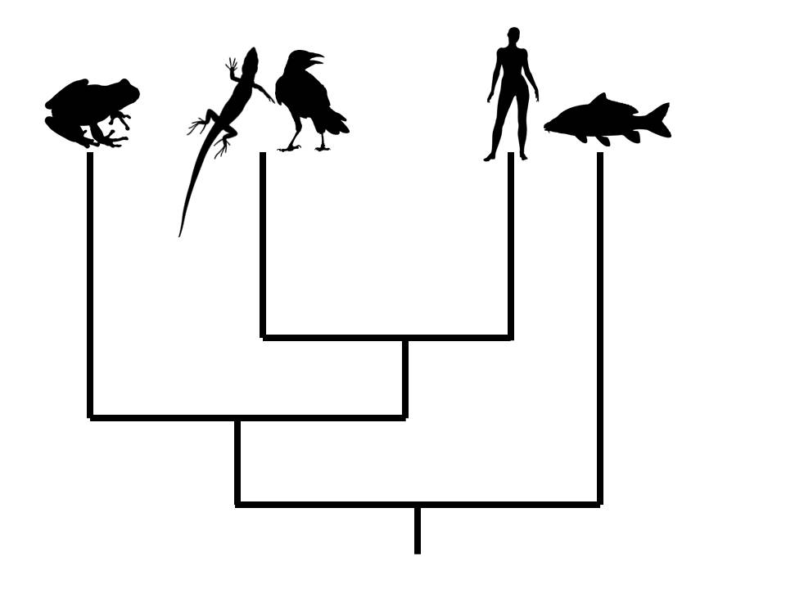

1

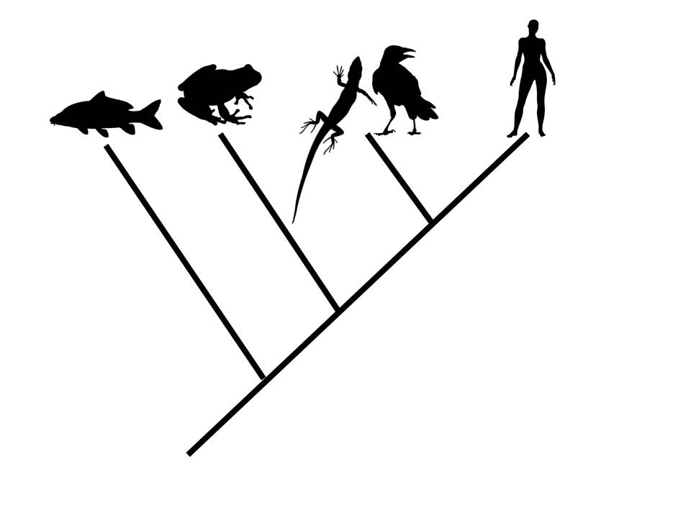

2

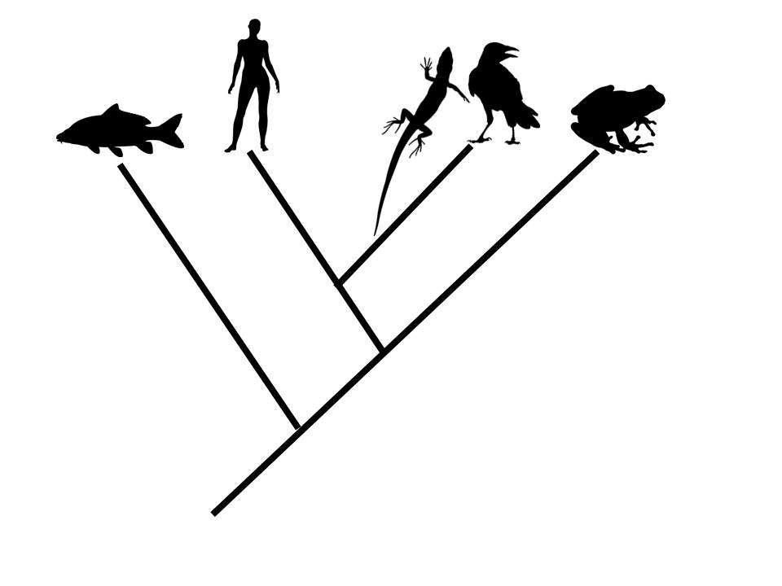

3

